实验报告
2018 年 12 月 25 日 成绩：
姓名 | xx | 学号 | xx | 班级 | xx
专业 | 计算机科学与技术 |  | 课程名称 | 《数字电路课程设计》
任课老师 | 冯建文 | 指导老师 | 冯建文 | 机位号
实验序号 | 实验15 | 实验名称 | 移位寄存器设计
实验时间 | 2018.12.25 | 实验地点 | 1教604 | 实验设备号 | H7
一、实验目的与要求
- 实验目的：
（1）学习双向移位寄存器的原理与设计方法
（2）掌握灵活运用Verilog HDL语言进行各种描述与建模的技巧和方法
- 实验要求：
设计一个4位多功能移位寄存器，具有置数、循环左移、循环右移、保持的功能。
由于按键有抖动，左移和右移不稳定，所以需要按键消抖。
二、实验设计与程序代码
- 模块设计说明
1. 设计分频模块，用于按键消抖
2. 调用分频模块，实现按键消抖
3. 顶层模块为寄存器模块，在此模块中实现移位寄存器功能，并调用消抖模块。
- 实验程序源代码及注释等
- 顶层模块代码

module register(
input CP,
input rst_,
input CLK,
input OE_,//使能信号
input [1:0]S,
input [4:1]D,//待置入数据D
output reg [4:1]Q//输出Q
);
wire clk_100;
wire key_pluse;
F_div f(rst_,CP,clk_100);
xd_module f2(rst_,clk_100,CLK,key_pluse);
reg [4:1]TQ = 4'b0000;
always@(*)
begin
if(!OE_) Q = TQ;
else Q = 4'bzzzz;
end
always@(posedge key_pluse)
begin
case(S)
2'b00:TQ<=Q;
2'b01:TQ<={Q[3:1],Q[4]};
2'b10:TQ<={Q[1],Q[4:2]};
2'b11:TQ<=D;
default:TQ<=0;
endcase
end
endmodule

- 消抖模块代码

module F_div(
input rst_,
input clk_100M,
output reg clk_100
);
//100MHZ 得到每个脉冲10ns 如果你要10ms 10ms除以10ns 为1000000 一百万 除以2 为五十万
//这里每次半个周期翻转一次
reg [18:0] cnt;
always @(negedge rst_ or posedge clk_100M)
begin
if(!rst_)//按下为0
begin
clk_100 <= 1'b0;
cnt <= 19'b0;
end
else if(cnt >= 19'd500000)
begin
clk_100 <= ~clk_100;
cnt <= 19'd0;
end
else
cnt <= cnt+1'b1;
end
endmodule

module xd_module(
input rst_,
input clk,
input key,
output reg key_pluse //用reg 在always里要赋值
);
parameter S0=3'd000,S1=3'd001,S2=3'd010,S3=3'd011,S4=3'd100,S5=3'd101;
reg[2:0] ST;//当前状态
always @(negedge rst_ or posedge clk)
begin
if(!rst_)
begin
ST <= key?S3:S0;//按下rst时 可能是s0状态 也可能是s3状态
key_pluse <= key;
end
else
case(ST)
S0:begin ST <= key?S1:S0;key_pluse <= 1'b0;end
S1:begin ST <= key?S3:S2;key_pluse <= key;end
S2:begin ST <= key?S1:S0;key_pluse <= 1'b0;end
S3:begin ST <= key?S3:S4;key_pluse <= 1'b1;end
S4:begin ST <= key?S5:S0;key_pluse <= key;end
S5:begin ST <= key?S3:S4;key_pluse <= 1'b1;end
default:begin ST <= key?S3:S0;key_pluse <= 1'b0;end
endcase
end

endmodule

三、实验仿真
- 仿真代码
仿真没有使用消抖模块
`timescale 1ns / 1ps

////////////////////////////////////////////////////////////////////////////////
// Company:
// Engineer:
//
// Create Date: 00:07:16 12/26/2018
// Design Name: register
// Module Name: D:/fpga/register_noxd/test.v
// Project Name: register_noxd
// Target Device:
// Tool versions:
// Description:
//
// Verilog Test Fixture created by ISE for module: register
//
// Dependencies:
//
// Revision:
// Revision 0.01 - File Created
// Additional Comments:
//
////////////////////////////////////////////////////////////////////////////////

module test;

// Inputs
reg CLK;
reg OE_;
reg [1:0] S;
reg [4:1] D;

// Outputs
wire [4:1] Q;

// Instantiate the Unit Under Test (UUT)
register uut (
.CLK(CLK),
.OE_(OE_),
.S(S),
.D(D),
.Q(Q)
);

initial begin
// Initialize Inputs
CLK = 0;
OE_ = 0;
S = 0;
D = 0;

end

always #50 CLK = ~CLK;

initial
begin
#100;OE_ = 0;D=4'b0110;S=2'b11;//当使能端OE_=0，置入D中的数据
#100;OE_ = 0;D=4'b1110;S=2'b01;//左移
#100;OE_ = 0;D=4'b1110;S=2'b10;//右移
#100;OE_ = 0;D=4'b1110;S=2'b10;//再右移
#100;OE_ = 1;D=4'b1110;S=2'b10;//使能端OE_= 1
#100;OE_ = 0;D=4'b1110;S=2'b11;//置入D中数据
#100;OE_ = 0;D=4'b1110;S=2'b00;//保持
end

endmodule

- 仿真波形
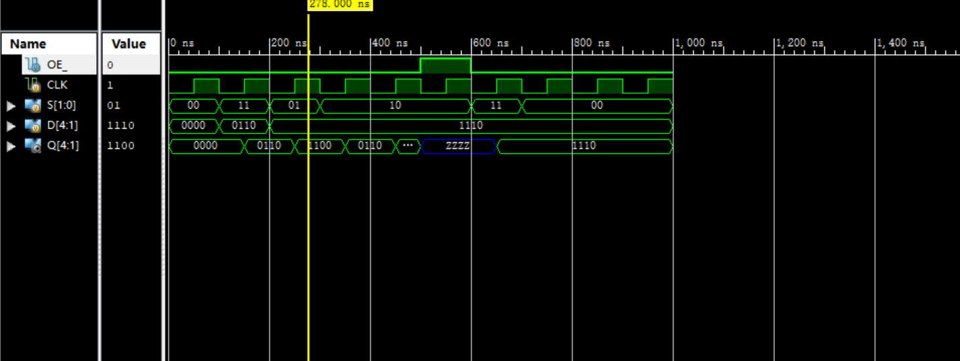
- 仿真结果分析
- 当使能端OE_=0，S为11时，置入D中的数据0110，当上跳沿来临时，Q赋值为0110
- 当使能端OE_=0，S为01时 当上跳沿来临时，Q左移为1100
- 当使能端OE_=0，S为10时 当上跳沿来临时，Q右移为0110，再右移为0011
- 当使能端OE_=1，进制数出，仿真为zzzz
- 再置入1110，S为00时，保持
结果符合预期
四、电路图
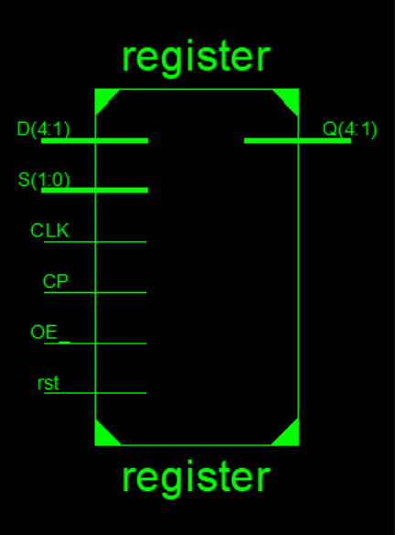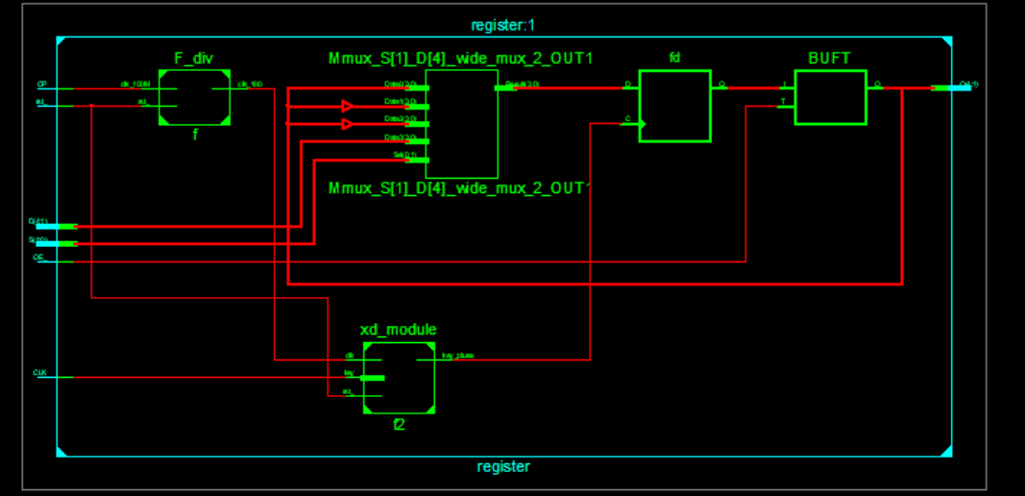

四、引脚配置（约束文件）
- FA2引脚配置

NET "OE_" LOC = V5;
NET "CLK" LOC = P18;//这个是用按钮控制 按一下产生一个下跳沿
NET "S[1]" LOC = R15;
NET "S[0]" LOC = U16;
NET "D[4]" LOC = T6;
NET "D[3]" LOC = V7;
NET "D[2]" LOC = R8;
NET "D[1]" LOC = U9;

NET "Q[4]" LOC = U6;
NET "Q[3]" LOC = R5;
NET "Q[2]" LOC = U7;
NET "Q[1]" LOC = R6;

NET "OE_" IOSTANDARD = LVCMOS18 | CLOCK_DEDICATED_ROUTE = FALSE;
NET "CLK" IOSTANDARD = LVCMOS18 | CLOCK_DEDICATED_ROUTE = FALSE;
NET "S[1]" IOSTANDARD = LVCMOS18;
NET "S[0]" IOSTANDARD = LVCMOS18;
NET "D[4]" IOSTANDARD = LVCMOS18;
NET "D[3]" IOSTANDARD = LVCMOS18;
NET "D[2]" IOSTANDARD = LVCMOS18;
NET "D[1]" IOSTANDARD = LVCMOS18;
NET "Q[4]" IOSTANDARD = LVCMOS18;
NET "Q[3]" IOSTANDARD = LVCMOS18;
NET "Q[2]" IOSTANDARD = LVCMOS18;
NET "Q[1]" IOSTANDARD = LVCMOS18;

五、思考与探索
- 实验结果记录：
当OE_为0时，开关S置为11，看到LED灯显示D所输入的数值，将S置为01，按下控制时钟信号的按钮，由于加了消抖模块，看到LED的灯稳定向左移位，同理S为10时向右移。当拨下控制OE_的开关，LED灯全部熄灭，此时禁止输出，但OE_拨上时，LED显示原来数值。
- 实验结论：
实验结果符合预期，成功完成了实验要求。
- 思考题：
操作过程中出现的问题
- 按键由于抖动原因，无法看到稳定的移位。
解决办法
- 增加一个消抖模块
- always #50 CLK = ~CLK; 由于CLK是res类型 这里用到always。一开始用了assign

